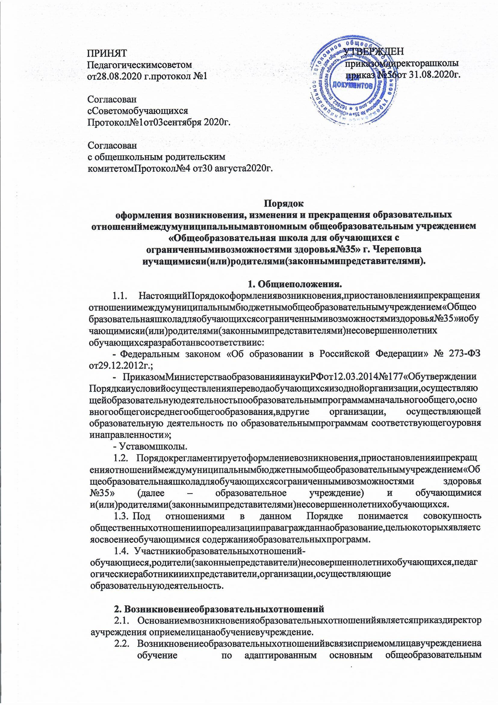

программам образования обучающихся с умственной отсталостью (интеллектуальными нарушениями), не имеющими основного общего или среднею общего образования оформляется в соответствии с законодательством Российской Федерации и Правилами приема в учреждение, утвержденными приказом директора школы.
  - Права и обязанности обучающегося, предусмотренные законодательством об образовании и локальными нормативными актами организации, осуществляющей образовательную деятельность, возникают у лица, принятого на обучение с даты, указанной в приказе о приеме лица на обучение.

Изменение образовательных отношений
  - Образовательные отношения изменяются в случае изменения условий получения обучающимся образования по конкретной адаптированной основной общеобразовательной программе, повлекшего за собой изменение взаимных прав и обязанностей обучающегося и образовательного учреждения.
  - Образовательные отношения могут быть изменены по инициативе родителей (законных представителей) несовершеннолетних обучающихся. Основанием для изменения образовательных отношений является приказ директора образовательного учреждения.

Прекращение образовательных отношений
  - Образовательные отношения прекращаются в связи с отчислением обучающегося из образовательнеого учреждения:
- в связи с завершением обучения;
- досрочно по основаниям, установленным в п.5.2.
  - Образовательные отношения могут быть прекращены досрочно в следующих случаях:
- по инициативе обучающегося или (родителей (законных представителей) несовершеннолетнего обучающегося), в том числе, в случае перевода обучающегося для продолжения освоения адаптированной основной общеобразовательной программы в другую организацию, осуществляющую образовательную деятельность.
- по обстоятельствам, не зависящим от воли обучающегося (родителей (законных представителей) несовершеннолетнего обучающегося) и организации, осуществляющей образовательную деятельность, в том числе, в случае ликвидации организации, осуществляющей образовательную деятельность, аннулирования лицензии на осуществление образовательной деятельности образовательного учреждения.
  - Досрочное прекращение образовательных отношений по инициативе родителей (законных представителей) несовершеннолетнего обучающегося не влечет за собой каких-либо дополнительных обязательств перед образовательным учреждением.
  - Основанием для прекращения образовательных отношений является приказ об отчислении обучающегося из образовательного учреждения. Права и обязанности обучающегося, предусмотренные законодательством в образовании и локальными нормативными актами образовательного учреждения, прекращаются с даты его отчисления из образовательного учреждения.
  - При досрочном прекращении образовательных отношений образовательным учреждением в трехдневный срок после издания приказа об отчислении, отчисленному лицу выдаѐтся справка об обучении (о периоде обучения).
  - Образовательное учреждение, его Учредитель в случае досрочного прекращения образовательных отношений по основаниям, не зависящим от воли образовательного учреждения, обязано обеспечить перевод обучающихся в другие организации, осуществляющие образовательную деятельность. В случае прекращения деятельности образовательного учреждения, а также в случае

аннулирования у нее лицензии на право осуществления образовательной деятельности Учредитель образовательной организации обеспечивает перевод обучающихся с согласия обучающихся и (или) родителей (законных представителей) несовершеннолетнего обучающегося в другие образовательные организации, реализующие соответствующие образовательные программы.

